**HX2445** *Scheda creata il 13 aprile 2024*

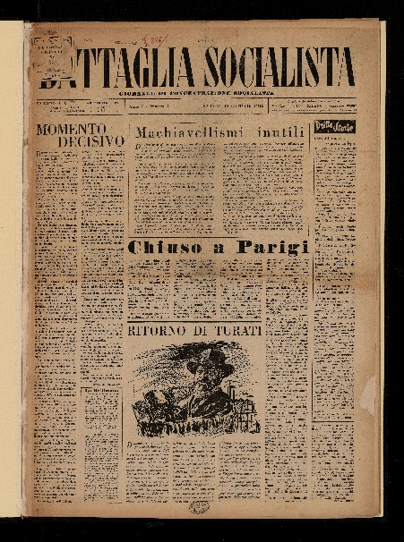

**Descrizione storico-bibliografica**

La **\*battaglia socialista** : settimanale della Federazione socialista milanese. – Anno 1, n. 1 (3 gennaio 1914)-anno 2, n. 21 (29 maggio 1915); anno 3, n. 1 (15 febbraio 1919)-anno 7, n. 25 (29 settembre 1923). - Milano : Tip. Sala & Coppetelli, 1914-1923. - 7 volumi ; 54 cm. ((Il complemento del titolo, la tipografia e il formato variano. - CFI0371818

Autore: [Partito socialista italiano](https://opac.sbn.it/c/search/opac?groupId=20122&item:5032:Nomi::@frase@=TO0V105790) : Federazione provinciale milanese

Copia digitale a: *<http://emeroteca.braidense.it/gea/scheda_testata.php?IDTestata=195>

*<http://www.internetculturale.it/it/913/emeroteca-digitale-italiana/periodic/testata/7066>

Allegato al n. 39 del 14 ottobre 1922 un numero unico di: L’aurora [CI100]

\***Battaglia socialista** : settimanale di Concentrazione socialista. – [Ed. di Roma]. - Anno 1, n. 1 (14 settembre 1946)- . - Roma : Tip Il giornale d'Italia, 1946-1947. – 2 volumi : ill. : 45 cm. ((Diretto da Paolo Treves. - CUBI 60978. - BNI 1947-1898. **-** TO00207063

**Autore:** Partito socialista italiano : Frazione di concentrazione socialista

Direttore: Treves, Paolo

**\*Battaglia socialista** : giornale di Concentrazione socialista. – [Ed. di Milano]. - Anno 1, n. 1 (12 ottobre 1946)-anno 2, n. 3 (1947). - Milano : Tip. Pinelli, 1946-1947. – 2 volumi : ill. ; 58 cm. ((Settimanale. – Diretto da Giovanni Pini. - BNI 1947-1897. - CFI0347020;

**Autore:** Partito socialista italiano : Frazione di concentrazione socialista

Direttore: Pini, Giovanni

Copia digitale n. 1-10 (1946) a: <http://www.internetculturale.it/it/913/emeroteca-digitale-italiana/periodic/testata/9013>

\***Battaglia socialista** : organo della Federazione provinciale milanese del P.S.L.I. - Anno 1, n. 1 (18 dic. 1947)-anno 2 (1948). - Milano : Tip. S. Pinelli, 1947-1948. – 1 volume. ((Settimanale. - CUBI 60975. - BNI 1948-3009. - CFI0347022

Autore: [Partito socialista dei lavoratori italiani](https://opac.sbn.it/c/search/opac?groupId=20122&item:5032:Nomi::@frase@=TO0V105790) : Federazione provinciale milanese

Soggetto: Socialismo – Milano <prov.> - Periodici

**Note e riferimenti bibliografici**

[Michele Donno, GIUSEPPE SARAGAT E LA SOCIALDEMOCRAZIA ITALIANA 1947-1952](https://www.google.com/url?sa=t&source=web&rct=j&opi=89978449&url=http://amsdottorato.unibo.it/249/1/Giuseppe_Saragat_e_la_socialdemocrazia_italiana_1947-1952.pdf&ved=2ahUKEwisxqHOxL6FAxW_9QIHHR2tC8s4ChAWegQIEhAB&usg=AOvVaw3VshqW-Xcj_OIjg9q8NuP8), nota a p. 125. Tesi di dottorato Alma mater studiorum – Università di Bologna, Dottorato di ricerca in storia dell’età contemporanea nei secoli XIX e XX “Federico Chabod” XVIII ciclo anno 2007 m-sto/04 storia contemporanea